办公自动化系统（OA）收文管理
操作指南

武汉理工大学党政办公室
北京致远互联软件股份有限公司
2019.4.17

目 录
一、收文管理 1
1.1 收文登记 1
1.2 办公室主任拟办 3
1.3 机要室转办 4
1.4 校领导阅办 5
1.5 机要室转办 6
1.6 主办单位进行办理 7
1.7 机要室转办 7
1.8 文件处理状态跟踪 8
二、公文处理技巧 9
2.1 暂存待办 9
2.2 回退 9
2.3 加签 10
2.4 减签 10
2.5 取回 11
2.6 撤销（删除）文件 11
2.7 稿笺打印 11
2.8 正文保存及打印 12

一、收文管理

1.1 收文登记
登录办公系统，依次打开“个人空间”下拉找到“公文起草”选择需要调用的收文处理笺打开，依次填写文单相应内容，上传正文（如：图1、图2所示）：

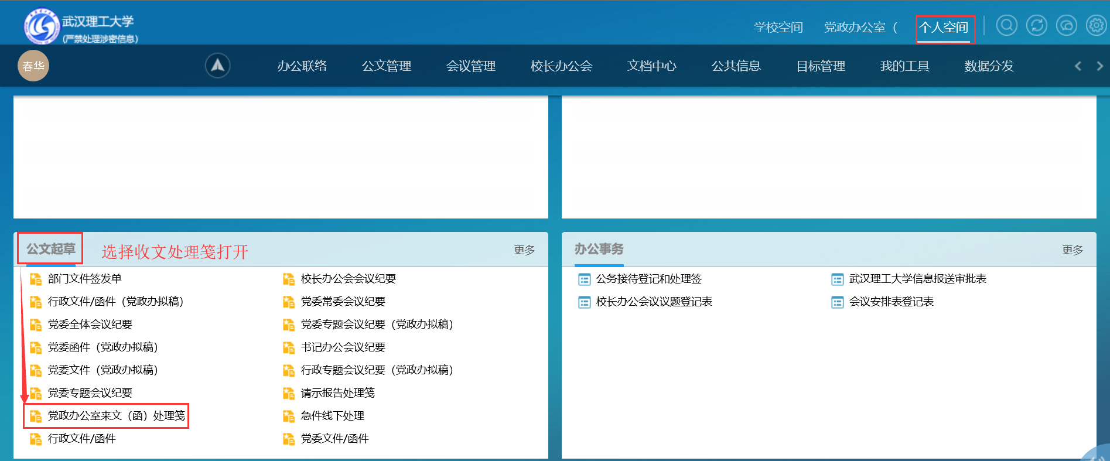
（图1）

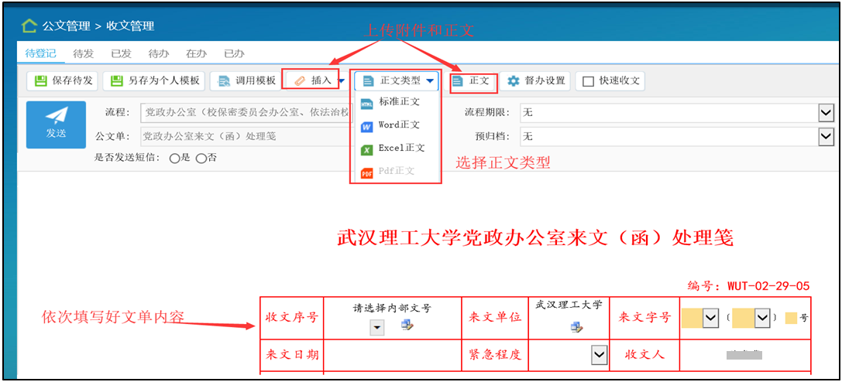
（图2）
点击上方的“插入”按钮，即可插入相关附件（如：图3所示）：

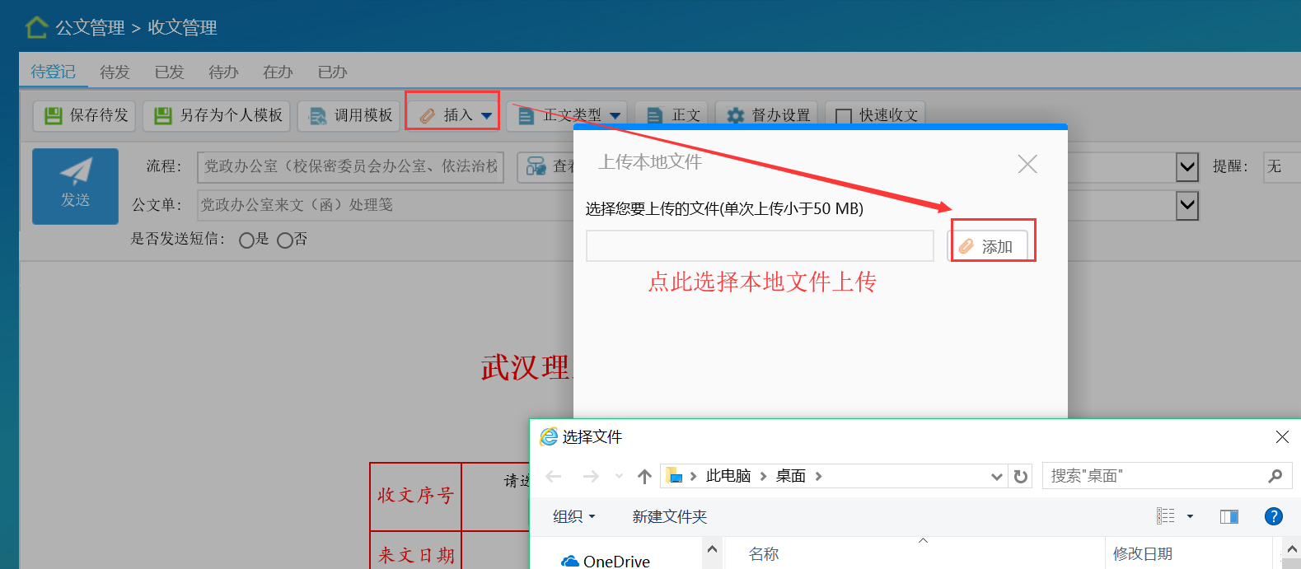（图3）

点击“正文类型”选择收文正文类型，点击“正文”打开，上传本地文件（如：图4所示）：
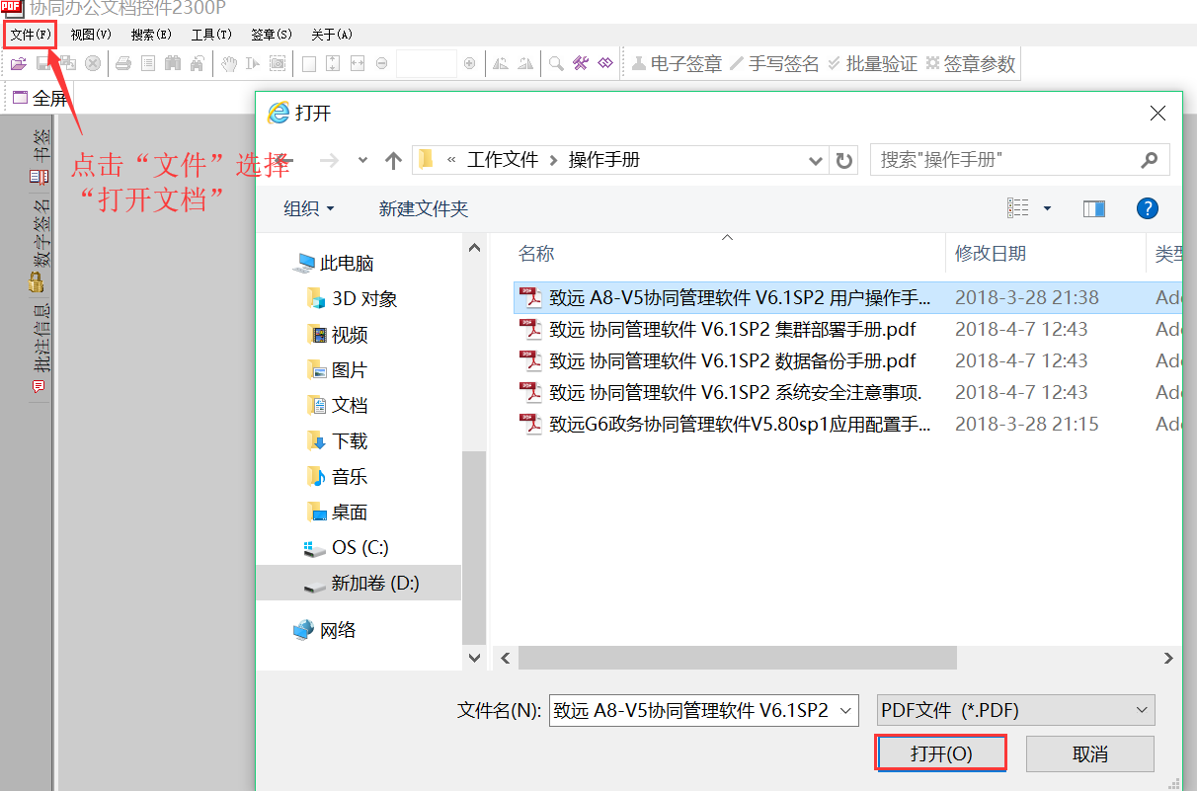
（图4）
收文登记完毕，点击左上角“发送”即可，文件发送至党政办主任处拟办。
文件撤销：
当文件发送后，需要将文件撤回，此时可以利用“撤销流程”功能撤销文件，具体操作（如：图5所示）。（注意：已结束的流程无法进行撤销操作）
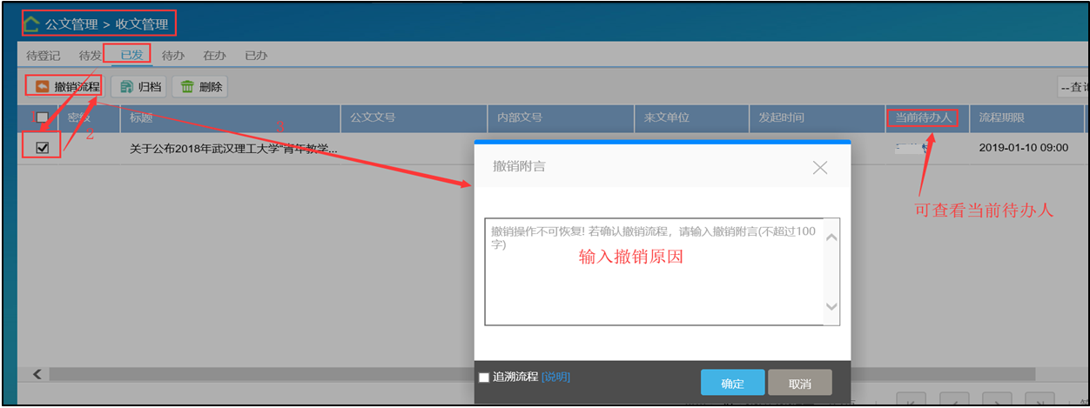（图5）
文件撤销后，文件存放至“待发”中，勾选后点击“编辑”即可重新进行编辑（如：图6所示）：
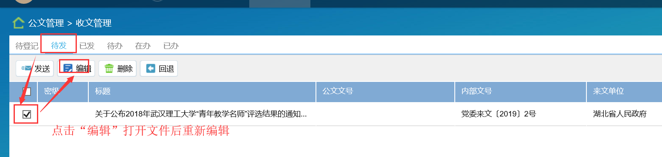（图6）

1.2 办公室主任拟办
登录办公系统，在“个人空间” “待办公文”栏目里，点击需要处理的文件标题进入收文处理界面。点击左边三个“文单”、“正文”、“流程”按钮，可依次点击查看相关内容（如：图7、图8所示）：
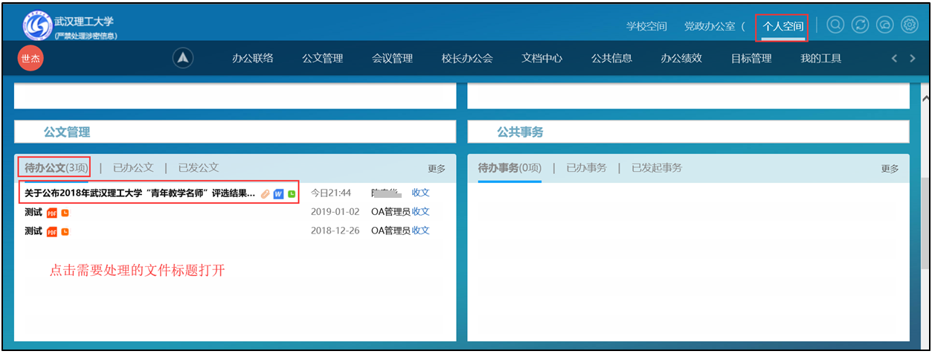（图7）

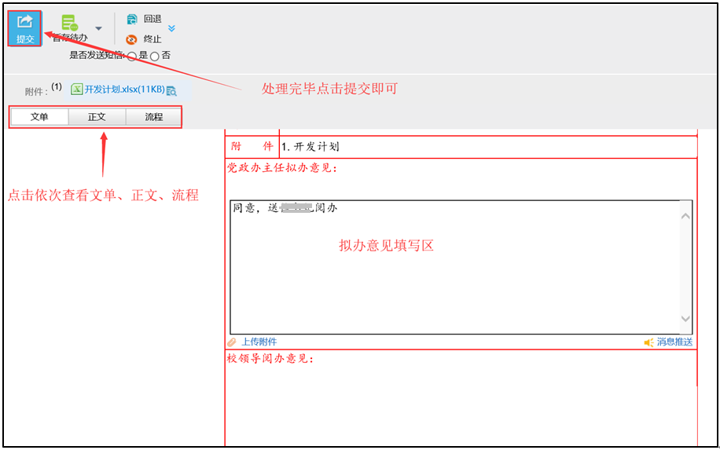
（图8）

1.3 机要室转办
登录办公系统，在“个人空间” “待办公文”栏目里，点击需要处理的文件标题进入收文处理界面。根据主任拟办意见选择相关校领导阅办（如：图9、图10所示）：
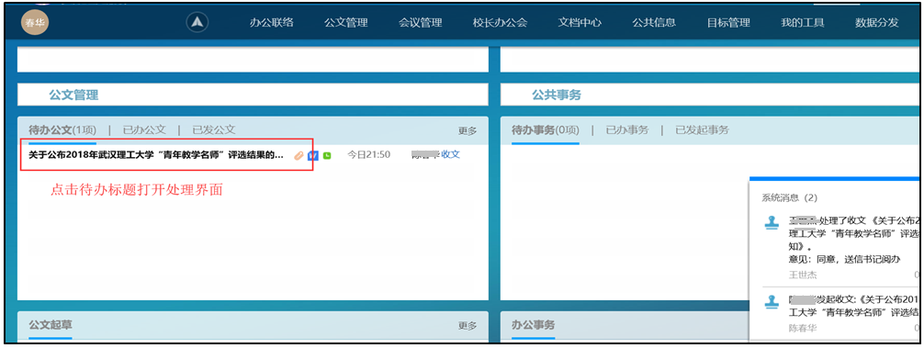（图9）
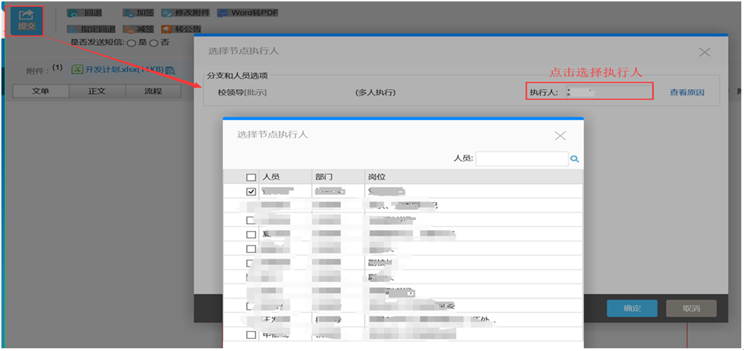（图10）

1.4 校领导阅办
登录办公系统在“个人空间” “待办公文”栏目里，点击需要处理的文件标题进入收文处理界面。处理完毕后点击提交即可（如：图11、图12所示）：
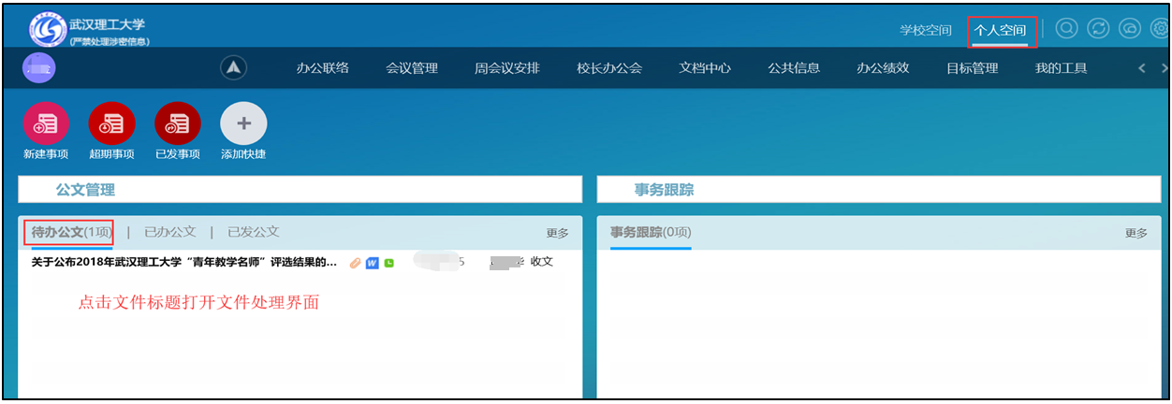（图11）
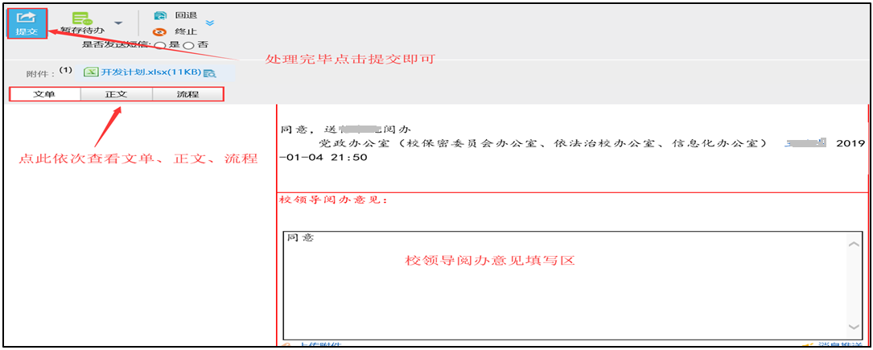（图12）

1.5 机要室转办
登录办公系统，在“个人空间” “待办公文”栏目里，点击需要处理的文件标题进入收文处理界面。根据主任意见选择办理单位进行办理（如：图13、图14所示）：
（图13）
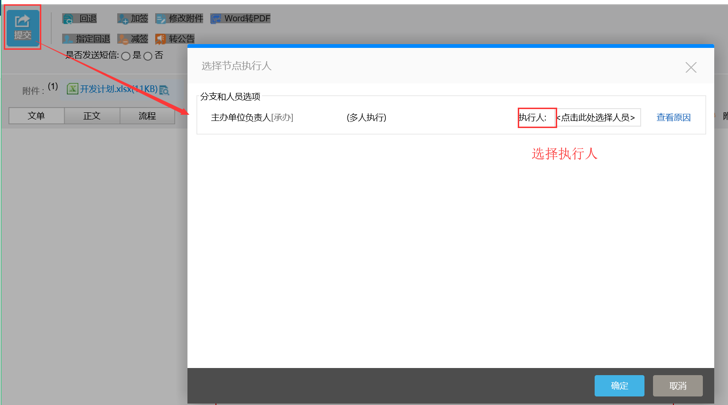（图14）

1.6 主办单位进行办理
登录办公系统，在“个人空间” “待办公文”栏目里，点击需要处理的文件标题进入收文处理界面。（如：图15、图16所示）：
（图15）

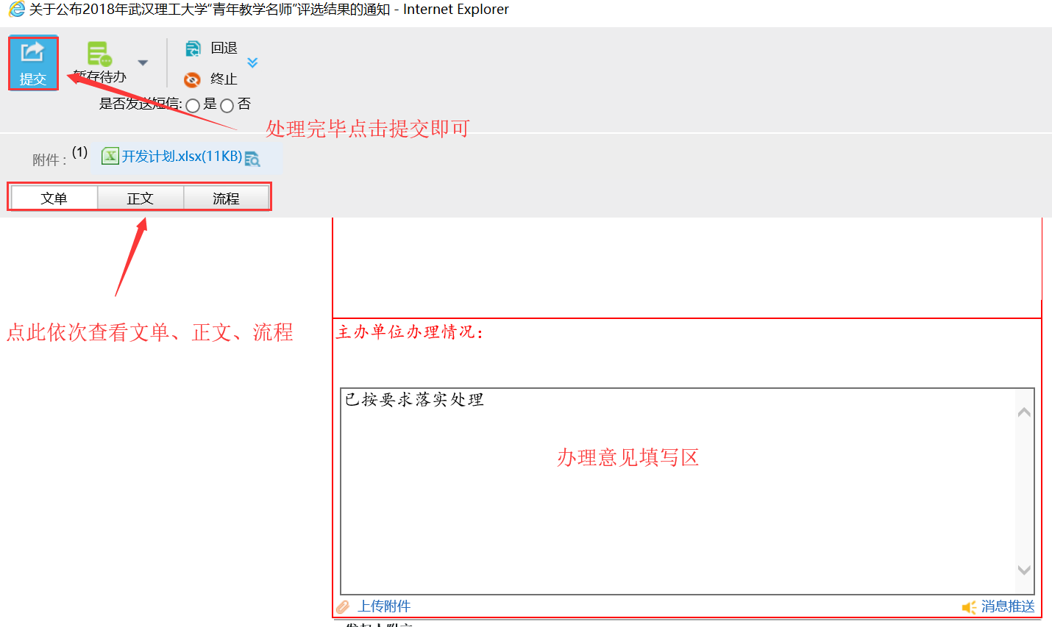（图16）

1.7 机要室转办
登录办公系统，在“个人空间” “待办公文”栏目里，点击需要处理的文件标题进入收文处理界面。提交选择送督办室进行督办或综合室进行接待，无需督办和接待时直接选择“空节点”归档结束流程（如：图17、图18所示）：
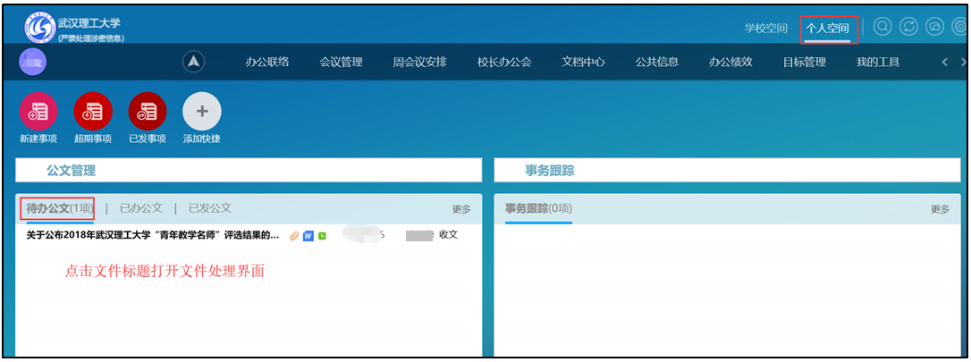（图17）
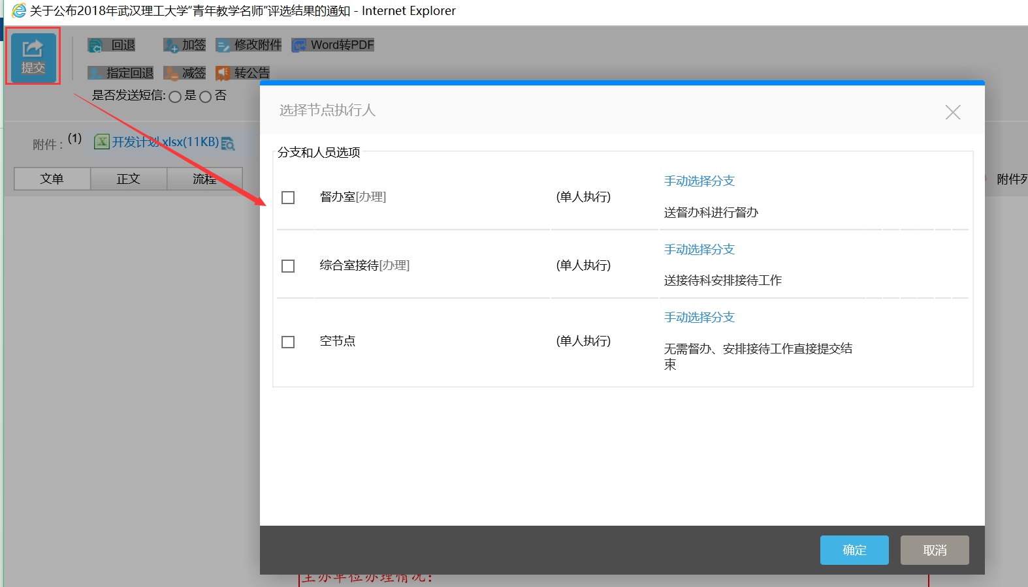（图18）

1.8 文件处理状态跟踪
登录办公系统，“个人空间”“公文管理”“收文管理”“已发/已办”中查看已处理文件状态、当前代办人（如：图19所示）：
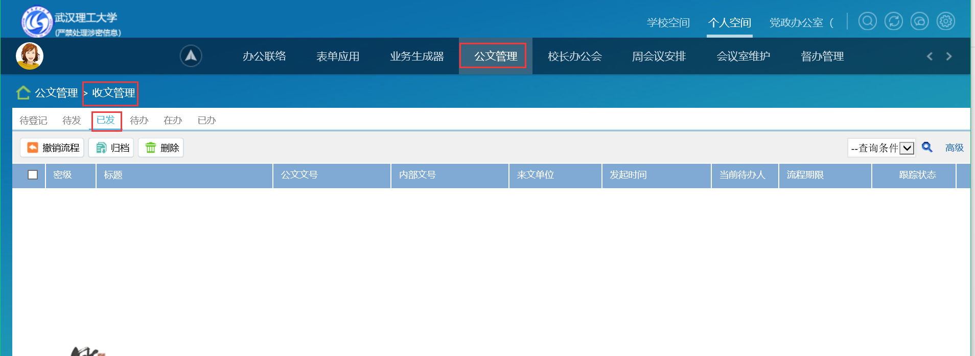（图19）

二、公文处理技巧

2.1 暂存待办
暂存待办：当文件正在处理的中途，需要办理其他事务时，如果直接退出，则处理的文件将丢失，此时可以点击“暂存待办”图标，保存用户本次输入的意见，流程将处于暂停状态。当需要再处理此文件时，用户可以随时在自己的“待办事项”中继续处理该事项（如：图20所示）
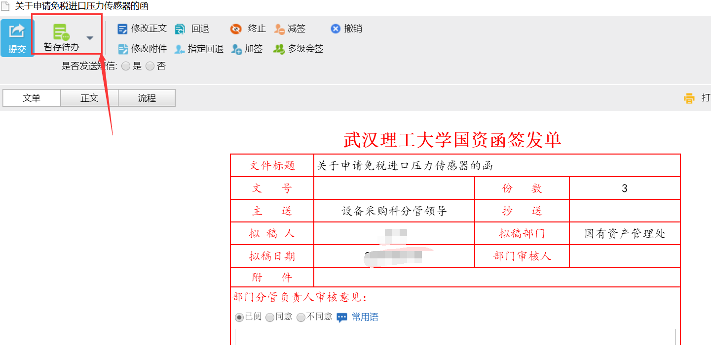（图20）

2.2 回退
回退：当用户发现文件有处理不当的情况时可以点击“回退”图标，退回到流程中前一节点的处理人员。（如：图21所示）：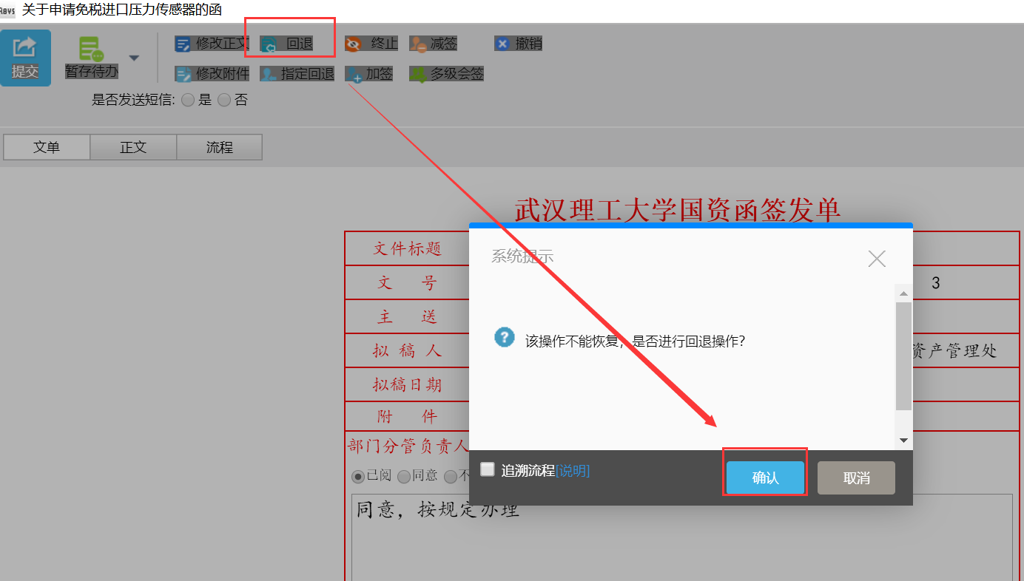 （图21）

2.3 加签
加签：当需要增加其他人员批示时，可以点击“加签”图标，选择好节点权限，点取需要加签的人员，点选流程模式（分为串发、并发、与下一节点并发）（如：图22所示）：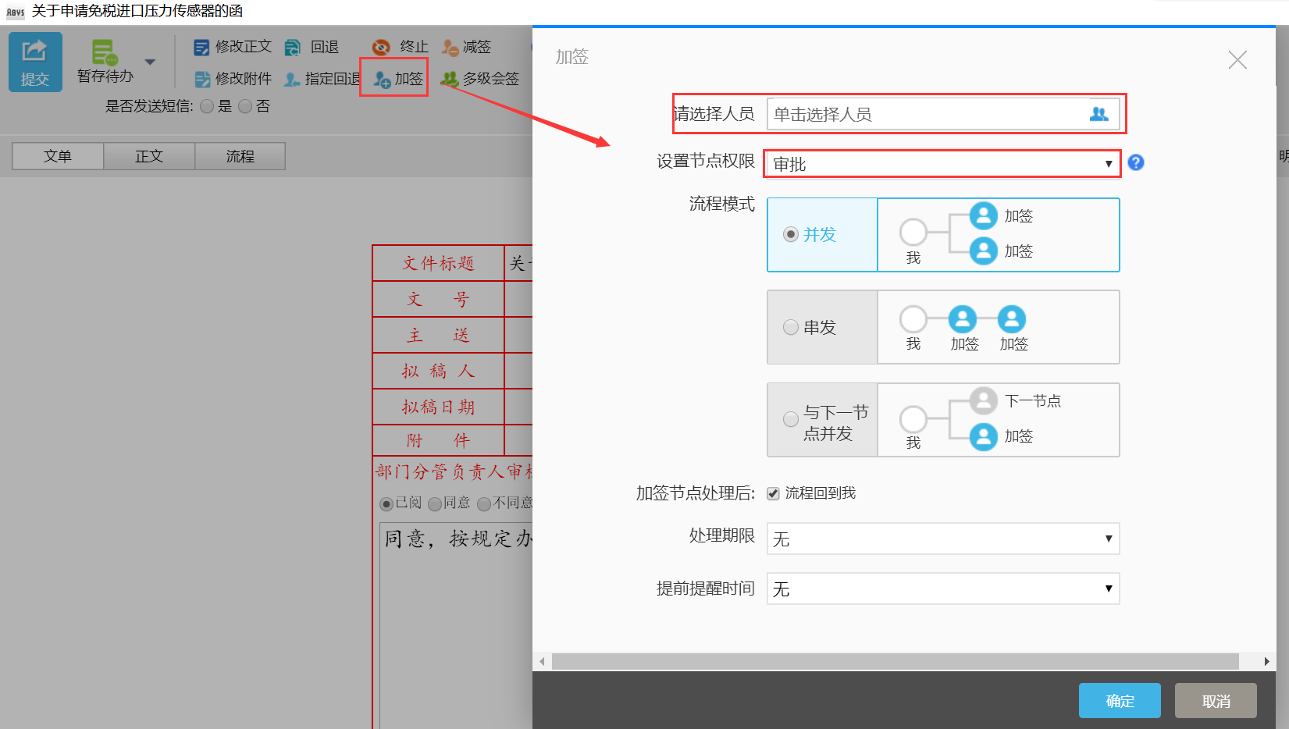
（图22）

相关名词解释：
【并发】：选择的加签人员在该处理人与后续节点间并行处理。
【串发】：选择的加签人员按照选择的顺序依次处理。
【与下一节点并发】：选择的加签人员直接与该处理人的后续节点并行处理。

2.4 减签
减签：当流程有多余节点时，可以点击“减签”图标，处理者可在当前节点之后减少一级节点，可进行连续减签操作（如：图23所示）：
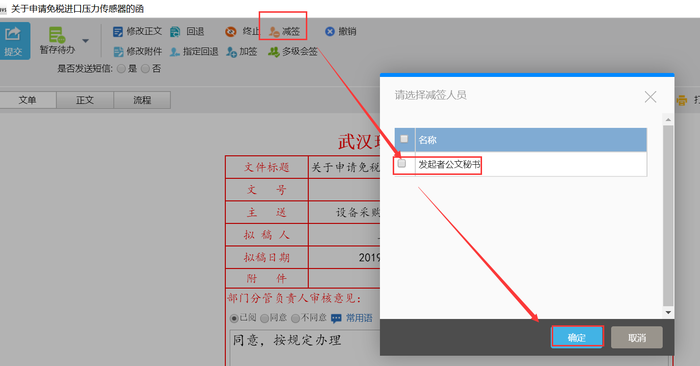（图23）

2.5 取回
取回：在流程处理过程中，若处理人对已经处理的文件有补充意见或者其他情况，并且下一节点处理人员还未处理时，用户可在“已办事项”点击“取回”。（如：图24所示）：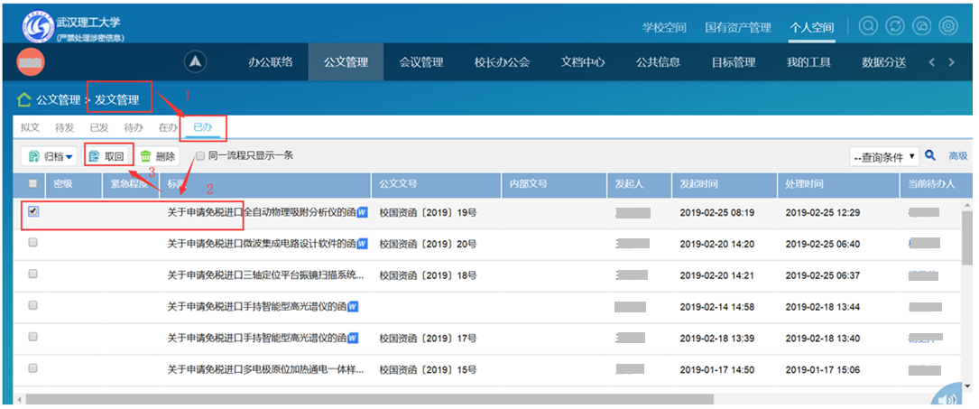
（图24）

2.6 撤销（删除）文件
当文件发送出去后，发现文件正文或处理笺填写信息有误等情况时，可在公文管理中的“已发事项”中，点击“撤销流程”（如：图25所示）：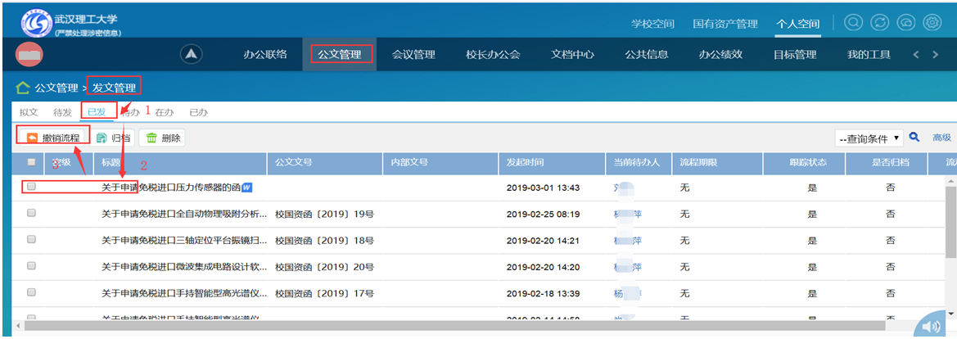
（图25）

2.7 稿笺打印
稿笺（处理笺）打印：用户可以将当前的文单打印成纸质文件，点“打印”（如：图26所示），在弹出的对话框中，选择打印条件。（如：图27所示）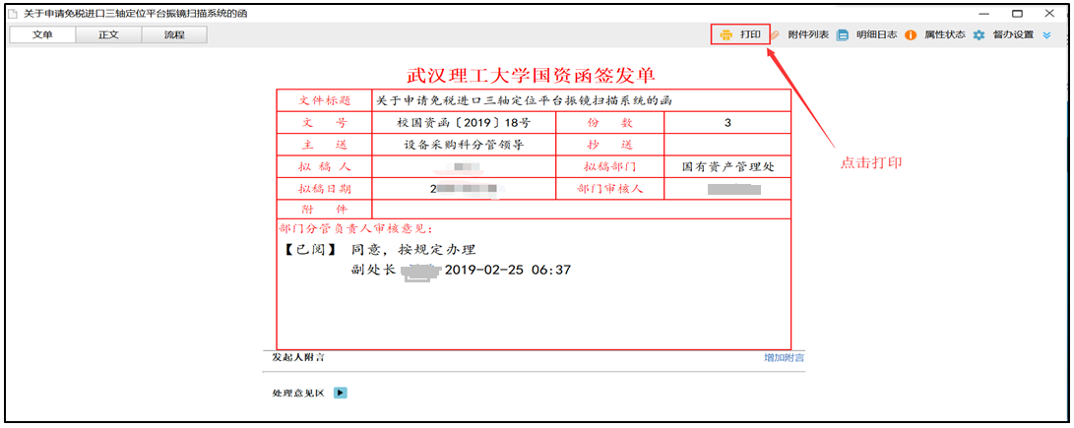 （图26）
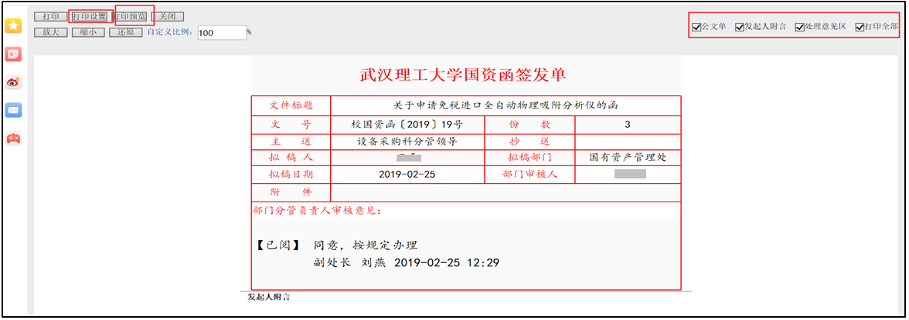（图27）

2.8 正文保存及打印
正文保存及打印：点击正文，进入正文页面，点击左上角“文件”，在下拉列表中选择保存文件，即可将文件正文保存到本地；选择“打印”，即可直接打印正文（如：图28所示）：
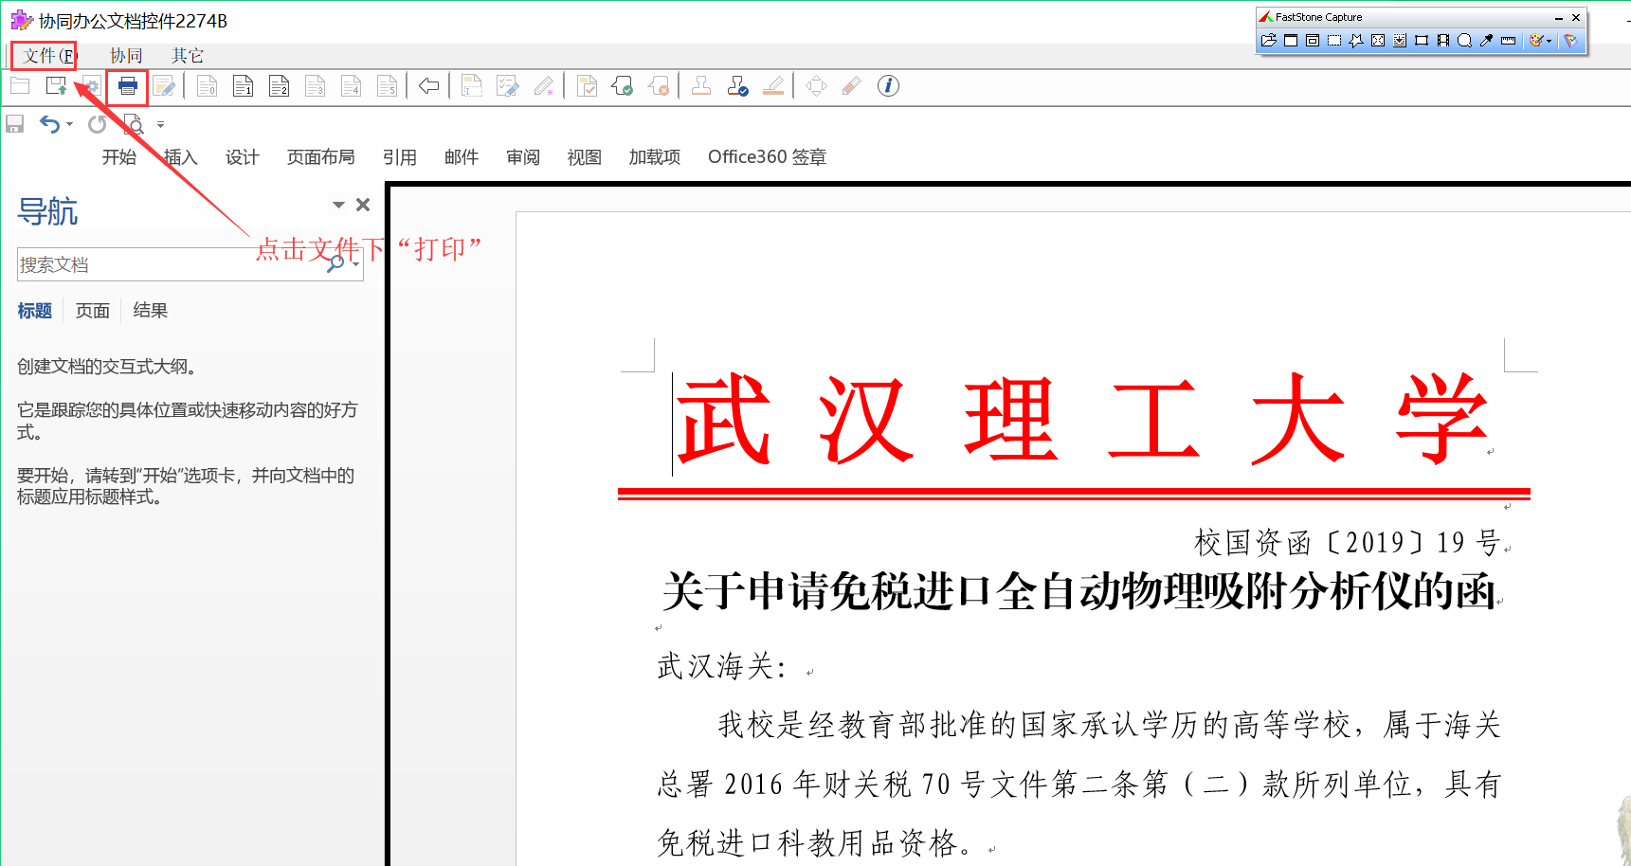（图28）

